|  |
| --- |
|  |
| The Specification |
| [Type the document subtitle] |
|  |
| **[Your Name]** |
| **[Pick the date]** |

[Type the abstract of the document here. The abstract is typically a short summary of the contents of the document. Type the abstract of the document here. The abstract is typically a short summary of the contents of the document.]

Table of Contents

[To update the table of contents, right click the message below and select Update Field (F9 on PC, ⌥⌘U on Mac).]

**No table of contents entries found.**

页面

页面树

校园伤病管理系统-校护端  
登入登出  
 登入  
 登入（虚拟键盘）  
伤病处理  
 待诊清单  
 基本资料  
 历史记录  
 时间管理  
 记录处理  
 叫号  
 科别  
 受伤地点  
 受伤部位  
 伤病种类  
 体温  
 处理方式  
 原因分析  
 备注  
观察清单  
 观察清单  
记录查询  
 记录查询（列表）  
 记录查询（详情）  
即时就诊状态  
 即时就诊状态

校园伤病管理系统-校护端

用户界面

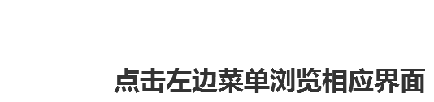

登入

用户界面

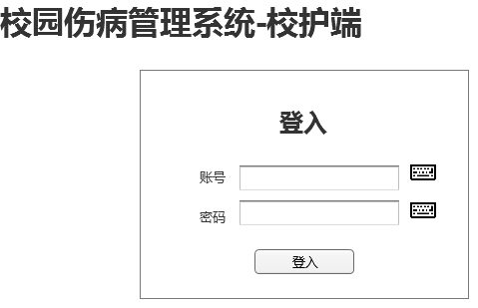

登入（虚拟键盘）

用户界面

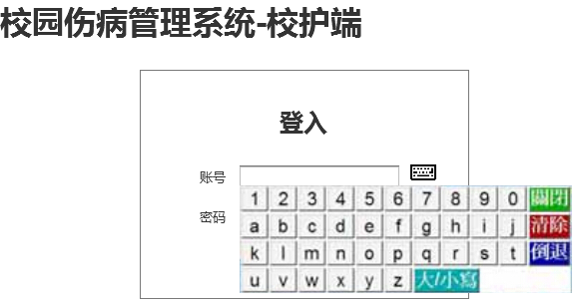

待诊清单

用户界面

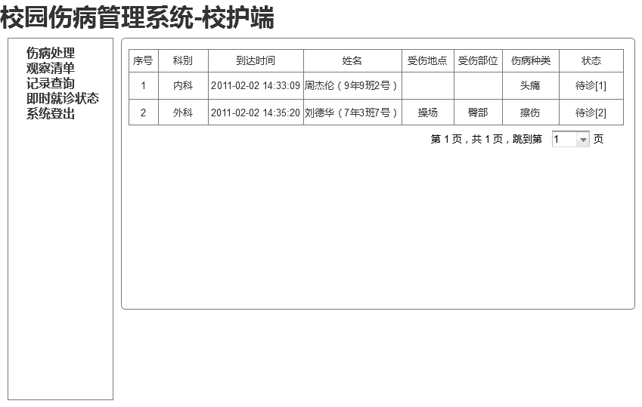

基本资料

用户界面

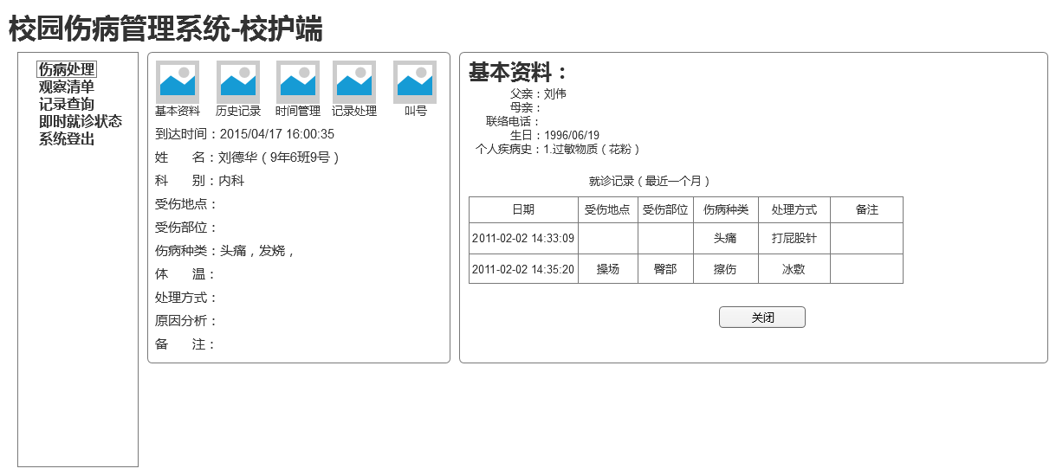

历史记录

用户界面

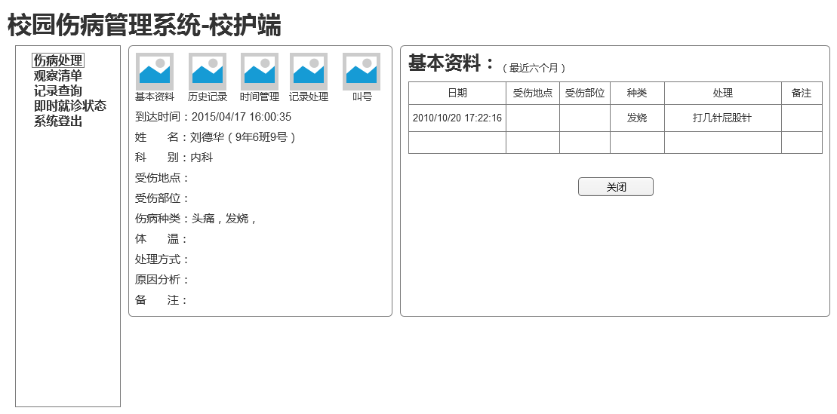

时间管理

用户界面

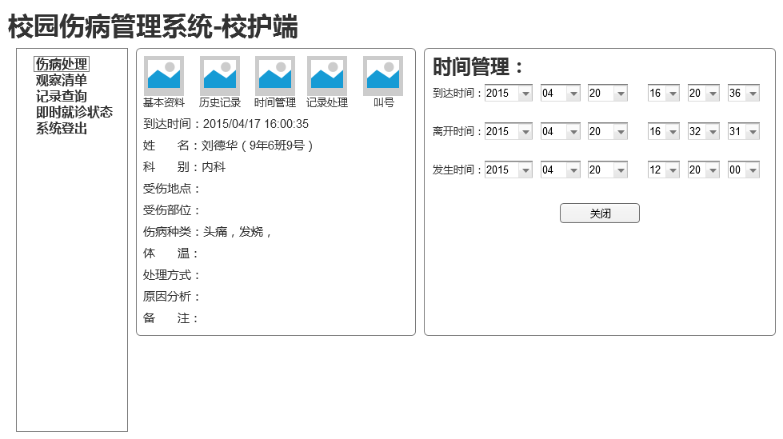

记录处理

用户界面

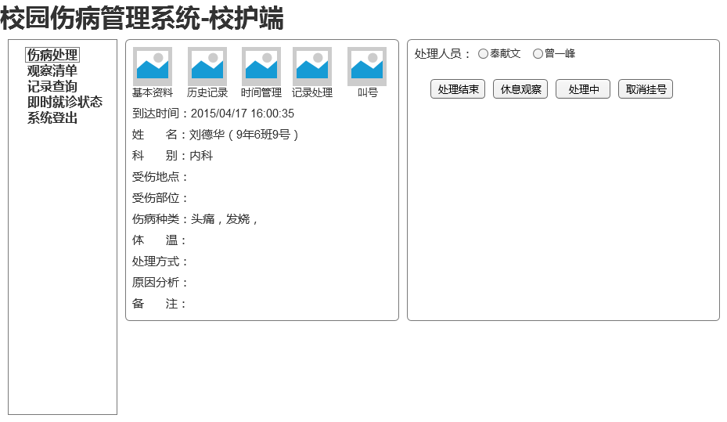

叫号

用户界面

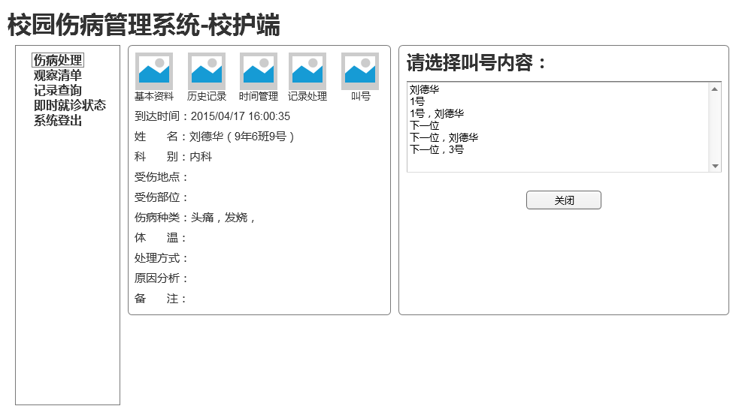

科别

用户界面

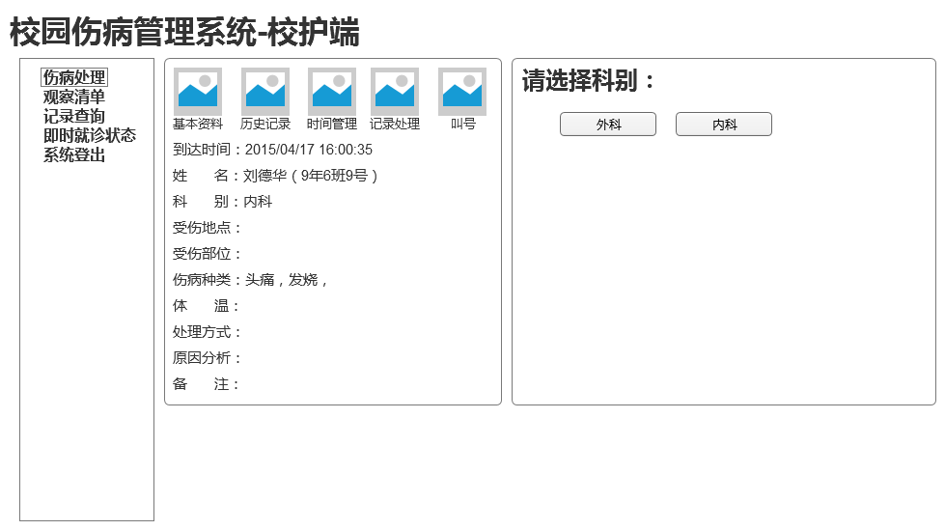

受伤地点

用户界面

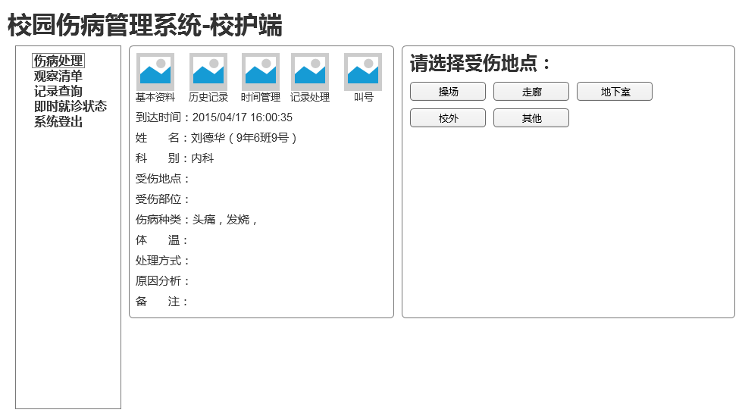

受伤部位

用户界面

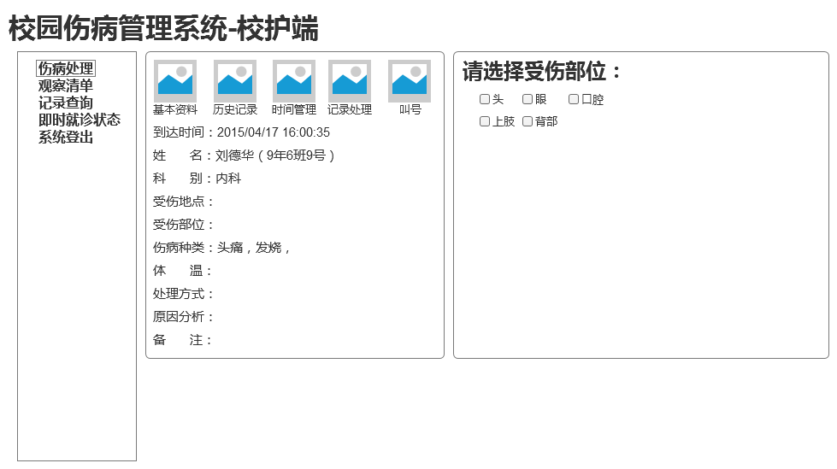

伤病种类

用户界面

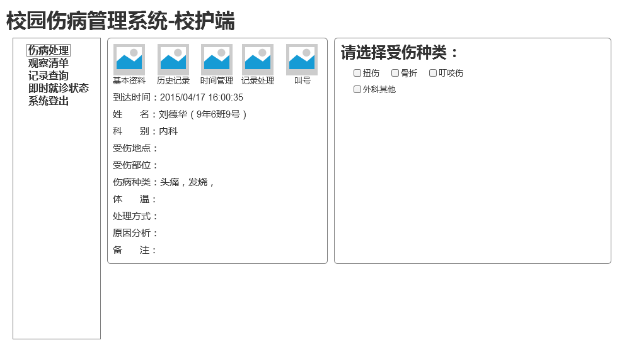

体温

用户界面

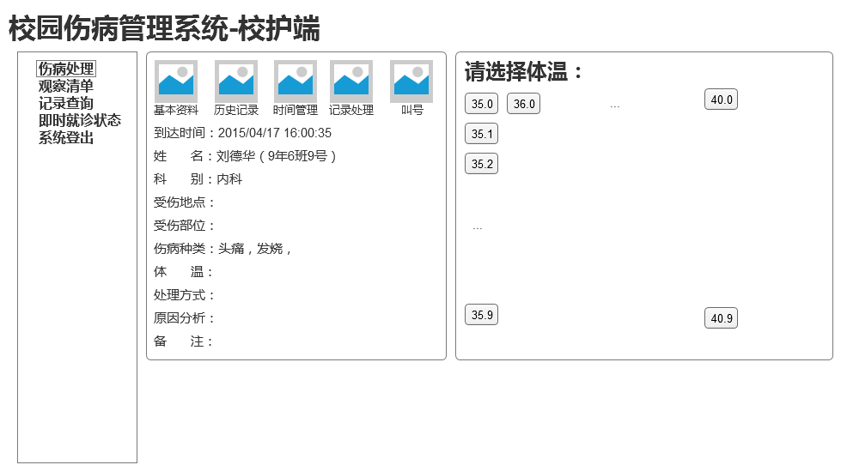

处理方式

用户界面

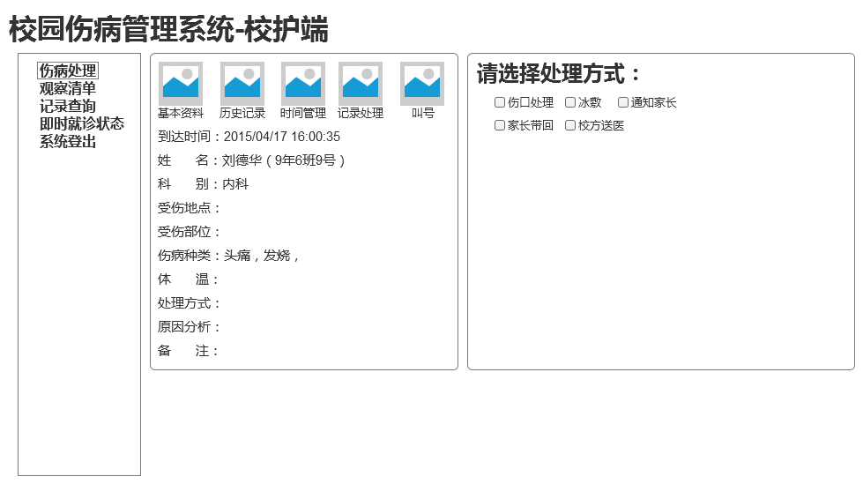

原因分析

用户界面

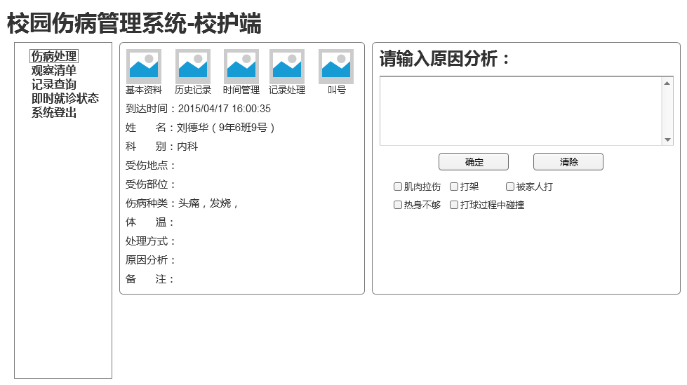

备注

用户界面

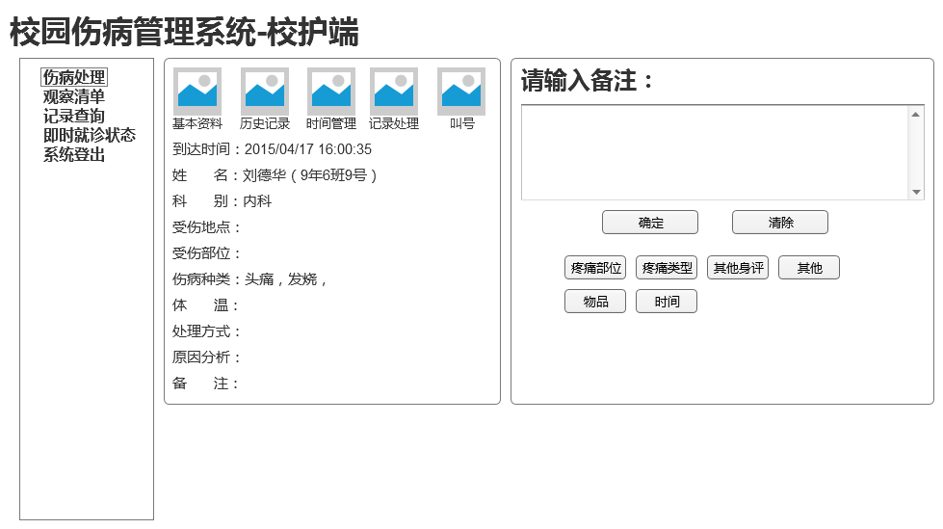

观察清单

用户界面

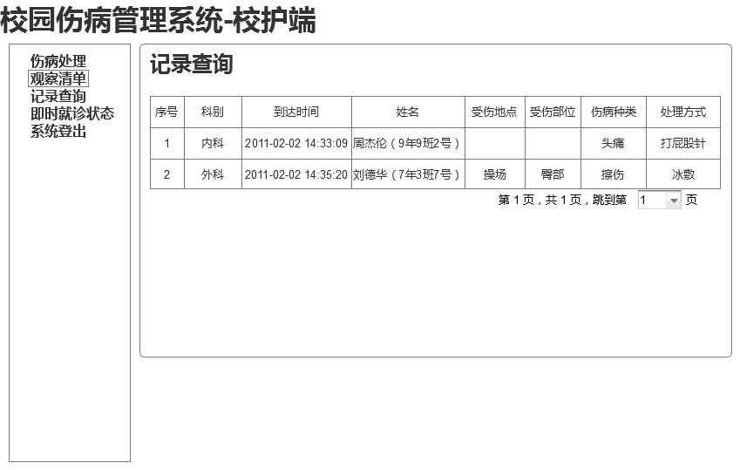

记录查询（列表）

用户界面

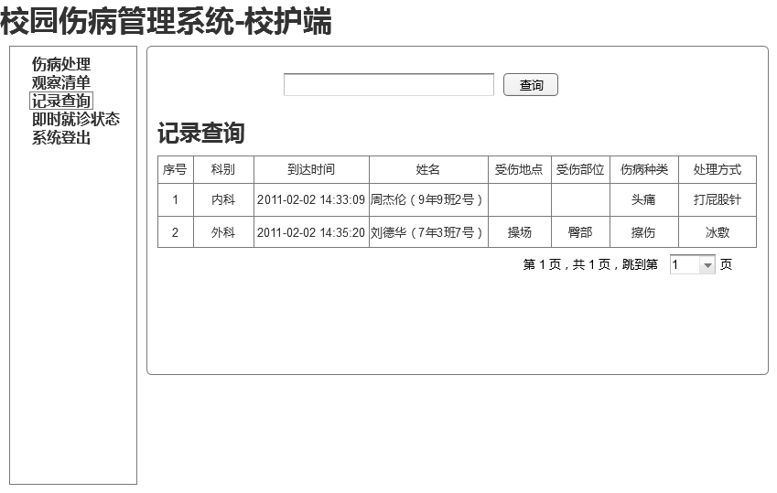

记录查询（详情）

用户界面

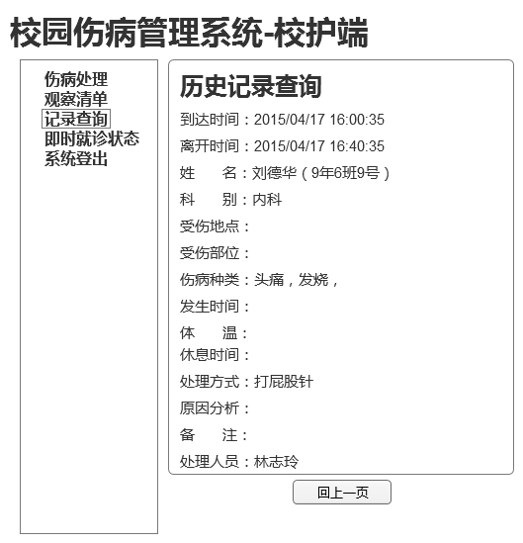

即时就诊状态

用户界面

